**Методическое сопровождение к проекту**

**«Весёлая спорт-игротека»**

Данная работа создана с помощью системы MimioStudio, как итоговая работа на курсах по интерактивным технологиям Mimio в Центре повышения квалификации «Образовательные технологии».

Автор проекта: Петренко Лариса Александровна - инструктор по физической культуре ГБДОУ детский сад № 83 Красносельского района города Санкт-Петербурга.

Преподаватель курса: Прохорова Ирина Алексеевна

Тип проекта: для детей дошкольного возраста.

Проект может использоваться для совместной деятельности с детьми в детских садах и развивающих центрах, предназначен для использования в работе инструкторами по физической культуре и педагогами дополнительного образования детских садов, а также для родителей с детьми 5-7 лет, для изучения и закрепления знаний по физической культуре и спорту.

Цель проекта: формирование у дошкольников интереса к физической культуре и спорту; расширение познаний в области спорта и закрепление уже имеющиеся знаний.

Задачи:

Развивающие:

-Расширять представление детей о внешнем виде спортсменов, о спортивном инвентаре, о видах спорта.

-Развивать зрительное внимание, логическое мышление, моторику рук.

Обучающие:

-Закреплять общие понятия о видах спорта, умение дифференцировать виды спорта.

-Закреплять математические навыки.

Воспитательные:

- Формировать интерес к различным видам спорта.

-Воспитывать коммуникативные навыки, инициативность, навыки сотрудничества.

Проект состоит из 18 страниц.

Условные обозначения:

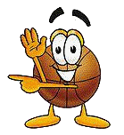 значок перехода не предыдущую страницу

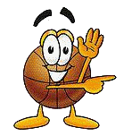 значок перехода на следующую страницу

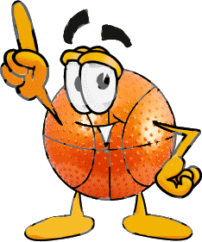 значок перехода на страницу с содержанием.

 стрелка-указатель последовательности действий.



«Мама прочитай» - рекомендации прохождения заданий, и указания о местонахождении правильных ответов. Рекомендовано для прочтения взрослыми (педагог, родитель) там, где ребёнок затрудняется в прочтении самостоятельно.

Стр 1.Титульный лист с оглавлением.

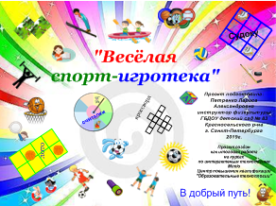

На ярко-расцвеченной страничке наименование данного проекта с фрагментами игр, используемых в нём, со значком для перехода на следующую страницу с содержанием.

Стр 2. Содержание с гиперссылками.

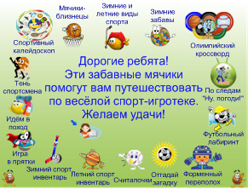

Оглавление состоит из различных стилизованных под каждую игру мячиков с гиперссылками (мячик-гид), которые переносят на соответствующие страницы с играми-заданиями. Всплывают на своих страницах вместе с названием игры.

Стр 3. «Зимние и летние виды спорта».

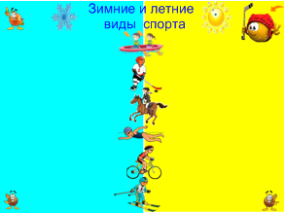

Цель: Уметь классифицировать виды спорта на зимние и летние.

Страница разделена на две части зимнюю – голубого цвета со снежинкой, и летнюю - жёлтую с солнышком. Посередине несколько спортсменов, представляющих зимние и летние виды спорта. При нажатии на мячик-гид, всплывает краткое задание.

Ход игры: Перетягивая мышкой спортсмена на нужную половину листа, можно прочесть вид спорта.

Стр 4. «Мячики-близнецы».

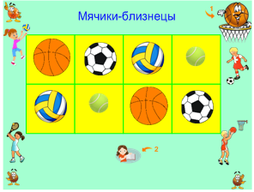 Цель: Закреплять знания об игровых видах спорта. Развивать зрительное внимание, память.

На жёлтом игровом поле парные картинки со спортивными мячами. По бокам спортсмены, представляющие игровые виды спорта: футбол, волейбол, баскетбол, теннис. При нажатии на мячик-гид (1) выходит краткое задание. При щелчке по значку «Мама прочитай» (2) всплывает подробное задание и указание местонахождения ответа.

Ход игры: Внимательно рассмотреть картинки с мячиками и запомнить их расположение. Щелчком, закрыть картинки. Последовательно открывая пары одинаковых мячей, называть вид спорта, в котором используют данный вид мячей. При нажатии на спортсмена с таким же мячом всплывает название игрового вида спорта.

Стр 5. «Спортивный калейдоскоп».

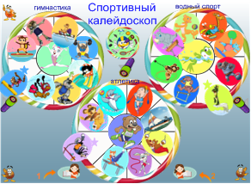 Цель: Расширять знания о видах спорта. Учиться группировать различные спортивные дисциплины определённой направленности. Рассчитана на детей 6-7 лет и старше.

Игра представлена в виде трёх кругов - калейдоскопов. Картинки со зверушками в центре указывают на направление спортивных видов в каждом калейдоскопе: гимнастика, водный спорт, атлетика. Вокруг беспорядочно расположены подвижные разноцветные пластинки со зверушками, изображающими различные спортивные дисциплины. Под пластинками - разноцветные звёздочки. В каждом калейдоскопе одна из пластинок с верным ответом сдвинута в сторону, под ней видна звёздочка. Звёздочка и фон пластинки сделаны одного цвета. При нажатии на значок «Мама прочитай» (1) всплывает подробное описание задания; (2) – дополнительное задание + указание местонахождения ответа.

Ход игры: Переставить пластинки на свои места, чтобы в каждом калейдоскопе были собраны все дисциплины одного из спортивных направлений. Пластинки должны совпадать по цвету со звёздочками. Расставляя пластинки по местам самостоятельно или с помощью взрослого, называть виды спорта и дисциплин на картинках.

При нажатии на маленький калейдоскоп выходит проверочная полупрозрачная панель.

Стр 6. «Тень спортсмена».

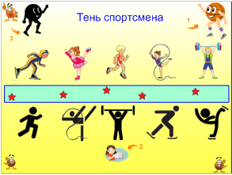 Цель: Закреплять знания о различных видах спорта. Уметь сопоставлять виды спорта со схематическими изображениями.

Страница разделена на две части. Вверху - спортсмены, представляющие различные виды спорта. Внизу – подвижные схематические изображения, расположенные беспорядочно. В середине линейка со звёздочками. При нажатии на мячик-гид (1), всплывает краткое задание. Нажатием на значок «Мама прочитай» (2) выходит подробное описание задания и указание местоположения ответа.

Ход игры: Сравнивая спортсменов со схематическими изображениями и называя их виды спорта, переставить фигуры-схемы в правильном порядке под картинками спортсменов. Для проверки нажать на значок с тенью спортсмена (3), слева выплывает полупрозрачная панель с правильным порядком схематических изображений. Нажимая на звёздочки на линейке, проверить названия видов спорта.

Стр 7. «Миша и Гриша идут в поход»

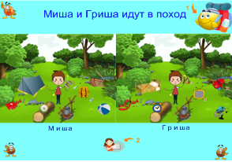 Цель: Закреплять полученные знания о правилах поведения на природе, в походе. Развивать зрительное внимание.

На странице две похожие картинки с изображением мальчиков – туристов на поляне, с различными предметами походного снаряжения. Один из мальчиков подобрал снаряжение неправильно. При нажатии на мячик-гид (1), всплывает краткое задание. При щелчке по значку «Мама прочитай» (2) появляется подсказка о количестве предметов, которые нужно найти + дополнительное задание.

Ход игры: Найти отличия и нажатием мышки отметить их на обеих картинках. Область правильного ответа будет помечена синей галочкой, область неверного - красным крестиком. В заключительном задании объяснить, почему предметы, отмеченные крестиком, не нужно брать в поход.

Стр 8. «Игра в прятки».

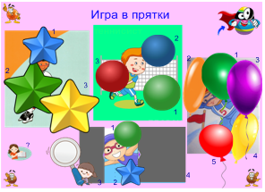 Цель: Развивать образное мышление, логику и наблюдательность. Закреплять умение правильно называть спортсменов различных видов спорта.

На странице представлены картинки со спортсменами, закрытые разными предметами. Внизу девочка с лупой. При нажатии на мячик-гид всплывает задание. При щелчке по значку «Мама прочитай» - рекомендации на случай затруднений в ответе.

Ход игры: Внимательно рассматривая видимые детали картинки, назвать вид спорта. При затруднении в определении вида спорта поочерёдно, по цифрам нажимать на предметы, закрывающие картинку, до получения догадки. Когда вид спорта отгадан, надо удалить оставшиеся предметы, скрывающие картинку. Самостоятельно или с помощью взрослого правильно назвать спортсмена данного вида спорта. Для проверки, с помощью лупы отыскать на странице правильный ответ.

Стр 9. «Зимний спортинвентарь»

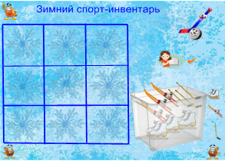 Цель: Развивать зрительное внимание. Закреплять знания о зимнем спорте и об использовании спортивного инвентаря в разных видах спорта.

На странице пустая таблица и полупрозрачная корзина с инвентарём зимних видов спорта. Рядом с корзиной значки инвентаря, лежащего в корзине. При нажатии на значок «Мама прочитай» появляется задание и указание местоположения ответа.

Ход игры: С помощью мышки расставить спортивный инвентарь из корзины в таблицу так, чтобы предметы не повторялись (по принципу игры «судоку»). Самостоятельно или с помощью взрослого, перечислить все возможные виды спорта, в которых может использоваться этот инвентарь. Для проверки вытаскивать значок инвентаря на поле.

Стр 10. «Летний спортинвентарь».

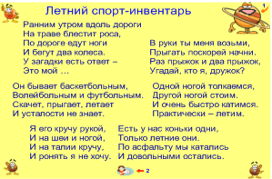 Цель: Развивать логическое мышление, способность отгадывать загадки. Закреплять знания о летних видах спорта.

На странице приведены 6 загадок в стихах. При нажатии на мячик-гид (1) всплывает краткое задание. При щелчке по значку «Мама прочитай» (2) появляется указание местоположения правильного ответа.

Ход игры: Самостоятельно или с помощью взрослого внимательно прочитать загадки. Щелкнуть мышкой по загадке - текст исчезнет и появится картинка-ответ.

Стр 11. «Считалочки».

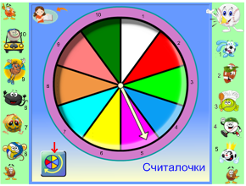 Цель: Для популяризации устного народного творчества. Учиться через игру запоминать считалочки. Формировать желание использовать их в подвижных играх. Закреплять знания о цифрах.

На странице представлено круговое поле с вращающейся стрелкой, разделённое на 10 цветных секторов с цифрами, и кнопкой-вращателем внизу. По бокам за игровым полем пронумерованные картинки звуковых мячиков-отгадок. Мячик-гид с микрофоном указывает, что игра звуковая. При нажатии на значок «Мама прочитай» появляется подробное описание пользования игрой.

Ход игры: Нажать на кнопку для вращения стрелки. Щёлкнуть мышкой по сектору, на котором остановилась стрелка. Самостоятельно или с помощью взрослого вспомнить считалочку по картинке, появившейся в секторе. Отыскать по номеру картинку с мячиком-отгадкой и, нажав на неё мышкой, прослушать считалочку. Если во время продолжения игры стрелка волчка остановится на открытом секторе, следует перейти на следующий, неоткрытый.

Стр 12. «Отгадай загадку»

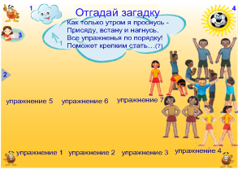 Цель: Воспитывать интерес к занятиям утренней гимнастикой. Способствовать в игровой форме стремлению запоминать последовательность общеразвивающих упражнений.

При входе на страницу снизу поднимается мячик-гид, имитируя восход солнца. На большом облаке приедставлена загадка. Внизу два ряда с последовательной нумерацией упражнений. С правой стороны находятся ребята в спортивной форме, попарно изображающие различные виды упражнений.

Ход игры: Прочитав самостоятельно или с помощью взрослого загадку про зарядку, отгадать её и по стрелке с цифрой 1 кликнуть на маленькое облако. Выплывает второе большое облако с отгадкой-заголовком, закрывающее собой текст загадки. При нажатии на цифру 2 выходит задание: расставить ребят по порядку выполнения общеразвивающих упражнений. Выполнив задание, нажать на значок «Мама прочитай» с цифрой 3 и с помощью взрослого проверить правильность расстановки упражнений, а при необходимости, и исправить. При нажатии на «солнышко-мячик» с цифрой 4 выплывает большая панель в виде картинки с детьми, выполняющими зарядку в спортивном зале. На переднем плане на картинке остаются фигуры ребят, расставленные играющими. Если задание выполнено правильно, то фигурки ребят совпадут.

Стр 13. «Форменный переполох».

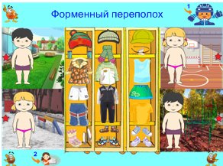Цель: Закреплять знания о правильном подборе спортивной формы для занятий физкультурой в зависимости от погодных условий и места проведения занятий.

На странице представлены картинки с изображением спортзала, летней, зимней и осенней спортплощадок с фигурками детей. В центре шкафчик с различными предметами одежды. При нажатии на мячик-гид (1) всплывает краткое задание. При щелчке по значку «Мама прочитай» (2) появляется указание местоположения правильного ответа и информация к размышлению.

Ход игры: Захватывая предметы из шкафчика, надо одеть всех детей в спортивную форму в зависимости от представленных ситуаций на картинках. Для проверки нажать на звёздочки на каждой картинке: появятся фигурки ребят, правильно одетых для занятий физкультурой. Дополнительно предлагается пофантазировать о возможности дополнительных условий к предложенным картинкам: дождь, ветер, оттепель и т.д. и подбора соответствующей спортивной формы.

Стр 14. «Футбольный лабиринт».

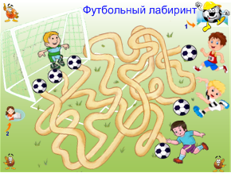Цель: Развивать умение правильно согласовывать двигательную активность и зрительное восприятие. Закреплять математические знания: упражняться в умении сложений чисел до 10. Развивать мелкую моторику.

На страничке изображено футбольное поле с лабиринтом из дорожек, ведущих от футболистов к воротам с вратарём. У каждого спортсмена по подвижному футбольному мячику. В воротах, перед вратарём в конце каждой дорожки лабиринта лежат 3 футбольных мячика. При нажатии на мячик-гид (1) всплывает краткое задание. При щелчке по значку «Мама прочитай» (2) появляется описание порядка действий в игре и указание местоположения правильного ответа.

Ход игры: Нажимая на каждого спортсмена, надо узнать их имена. Провести по лабиринту подвижные футбольные мячи от каждого спортсмена к воротам, чтобы выяснить, где чей мяч в воротах. При щелчках по мячикам в воротах появляются математические задачки на сложение. Сосчитать и ответить: кто и сколько голов забил в ворота. Для проверки, нажать на вратаря: всплывает табло в виде фигурок спортсменов с именами и результатами.

Стр 15. «По следам «Ну, погоди!»

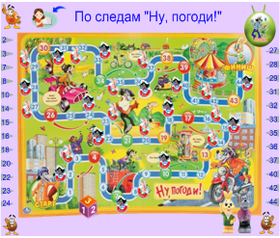 Цель: С помощью игры расширять знания о различных видах спорта. Учить правильно, согласовывать двигательную активность и зрительное восприятие. Рассчитана на детей 6-7 лет и старше.

На страничке представлена игра-ходилка на тему мультфильма «Ну, погоди!» с кубиком и передвижными фишками: волком и зайцем. При щелчке по значку «Мама прочитай» появляется описание порядка действий в игре и указание местоположения ответов.

Ход игры: Играть можно как одному, так и вдвоём. Фишки ставятся на старт. При нажатии – кубик вращается, указывая количество «шагов», поочередно для каждой фишки. Попадая на зелёные и красные кружки, фишки двигаются по стрелке, а при попадании на жёлтый игрок пропускает ход. Встав на кружок со значком зайца или волка, игрок нажимает на значок - внизу появляется картинка с фрагментом из мультсериала «Ну, погоди!» с изображением различных видов спорта. Если вид спорта на картинке отгадан, игрок получает дополнительный ход. Для проверки следует нажать соответствующую цифру со стрелкой сбоку.

Игра примечательна и тем, что при множественном повторении игры, постепенно запоминаются всё новые и новые правильные названия видов спорта, значительно расширяя кругозор о видах спорта.

Стр 16. «Олимпийский кроссворд»

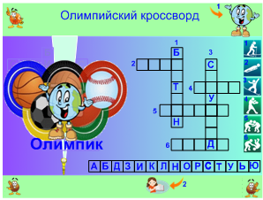Цель: Закреплять знания об олимпийских видах спорта. Уметь по схематическим изображениям определять различные виды спорта. Закреплять знания о буквах и умение составлять их них слова. Развивать мелкую моторику.

На странице рядом с таблицей кроссворда представлен ряд схематических изображений олимпийских видов спорта, пронумерованных соответственно клеткам кроссворда. Внизу расположен ряд букв для составления кроссворда. В некоторых клетках кроссворда вставлены буквы для облегчения отгадывания. Слева имеется символическое изображение из олимпийских колец и спортивных мячиков – это «Олимпик», скрывающий ответ на кроссворд. При нажатии на мячик-гид (1) всплывает краткое задание. При щелчке по значку «Мама прочитай» (2) появляется описание порядка действий в игре и указание местоположения ответа.

Ход игры: Рассмотреть ряд со схематическими изображениями и определить самостоятельно или с помощью взрослого, к каким олимпийским видам спорта они относятся, сопоставляя их с клетками и буквами кроссворда. С помощью ряда букв заполнить кроссворд. Для проверки надо щёлкнуть на «Олимпика» и после его исчезновения, взяв фонарик, прочитать ответы на кроссворд.

Стр 17. «Зимние забавы»

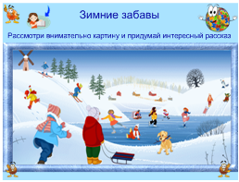Цель: Закреплять знания о зимних видах спорта. Воспитывать интерес и стремление к повседневному активному образу жизни. Закреплять умение составлять рассказ по картинке. Развивать зрительную память и мышление, укреплять мелкую моторику.

На странице приведена картина с изображением детей, развлекающихся на природе у пруда в дни зимних каникул.

Ход игры: Прочитав задание, рассмотреть картину и самостоятельно или с помощью взрослого (по наводящим вопросам) придумать рассказ о развлечениях детей зимой. Щёлкнув на значок «Мама прочитай», ответить на предлагаемые вопросы о видах спорта, помогающим детям весело и интересно проводить зимние каникулы. При нажатии на мячик-гид, картина уходит со страницы и открывается игровое поле с пазлами, из которых предлагается собрать уже рассмотренную картину. Щелчком на мячик-малышку, расположенным под игровым полем, выходит полупрозрачная панель с картиной для проверки выполнения задания.

Стр 18. Заключительная страница

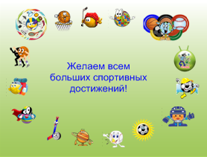

Страничка с мячиками-гиперссылками для возможности вернуться на любую страничку для повторения понравившейся игры.